K9R126/3X2S2

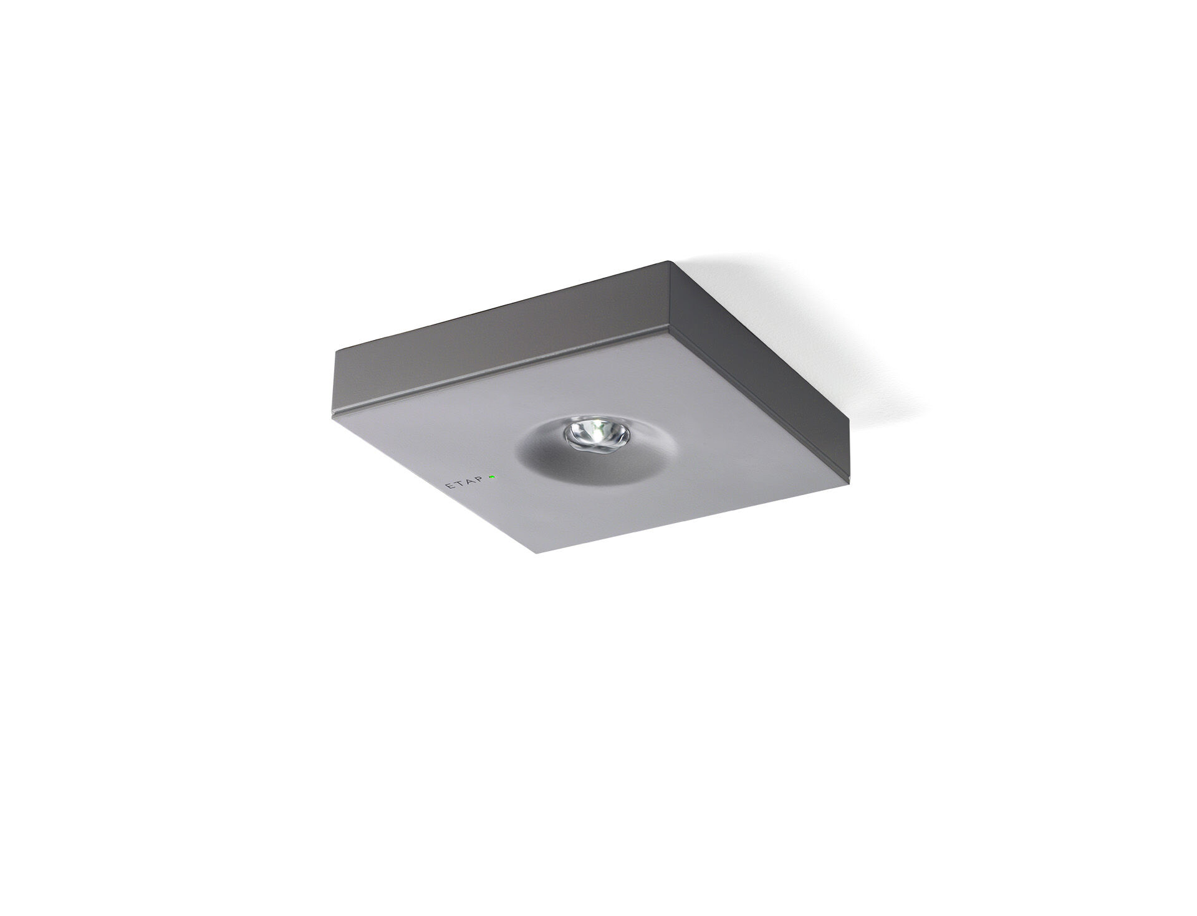
Minimalistisches Design Quadratische Leuchte für Sicherheitsbeleuchtung für Antipanik-Beleuchtung. DALI-2. Anbau. Autonome Leuchte (enthält Batterie). Abmessungen: 152 mm x 152 mm x 32 mm. Pulverbeschichteter Zamak Abdeckung mit eingelassener Optik, Polycarbonat-Basis, schraubenloses Öffnen, automatischer elektrischer Kontakt beim Schließen, Anschluss-Steckkontakte (bis zu 2.5mm²), Decken-Montage Quadratische Antipanik-Lichtverteilung, optimiert zur Vermeidung unbeleuchteter Teilflächen. Leuchten-Lichtstrom im Notbetrieb: 220 lm. Anschlussleistung: 2.1 W. Montageabstand (Antipanik Beleuchtung): 11.0 m Zwischenabstand („b“) bei 2.8 m Montagehöhe für 1 lx auf Bodenniveau. 12.0 m Zwischenabstand („b“) bei 2.8 m Montagehöhe für 0.5 lx auf Bodenniveau. Spannung: 220-240V. Betriebsdauer: 180 min. Die Leuchte enthält Lampen- und Batteriedaten (Datum/Typ) gem. EN 60598-2-22. Batterie: 4 x NiMh 1,2V 2,2Ah. Automatischer Funktions-/Betriebsdauertest, jeweils wöchentlich/alle 13 Wochen gem. EN 50172 und EN 62034; zentrale Wartung (Überwachung und Steuerung) via DALI-Software; polaritätsunabhängige 2Ader-Bus-Kommunikation. Dauer-/Bereitschaftsschaltung wählbar, voreingestellt für Haupt-Anwendung. Schutzklasse: Klasse II. Fotobiologische Sicherheit EN 62471: RISK GROUP 1 UNLIMITED. Pulverbeschichteter zamak Gehäuse, RAL9006 - aluminiumgrau. IP-Schutzart: IP42. IK-Schutzart: IK04. Ambient temperature: 5°C - 35°C. Glühdrahttest: 850°C. 5 Jahre Garantie auf Leuchte, Lichtquelle, Driver und Batterie. Zertifikate: CE, ENEC. Die Leuchte wurde nach der Norm EN 60598-1 in einem Unternehmen entwickelt und produziert, das ISO 9001 und ISO 14001 zertifiziert ist.

